Міністерство освіти і науки України

Національний технічний університет України «Київський політехнічний  інститут імені Ігоря Сікорського"

Факультет інформатики та обчислювальної техніки

Кафедра автоматизованих систем обробки інформації

і управління

Звіт

з лабораторної роботи № 1 з дисципліни

«Основи програмування»

«Дослідження лінійних алгоритмів»

Варіант 14

Виконав студент ІП-01 Коваленко Микита Артемович

 (шифр, прізвище, ім'я, по батькові)

Перевірив асистент Витковська І. І.

 ( прізвище, ім'я, по батькові)

Київ 2020

Основи програмування

**Умова задачі:**

Перевести задане значення кута *β* із радіанної міри в градусну.

**Код програми був завантажений на GitHub.**

**Результати роботи програми:**

***Мова C#***

1. Для кута в радіанах 2:

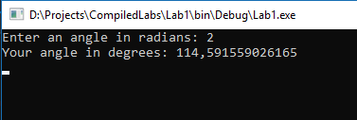

1. Для кута в радіанах 3,1415926:

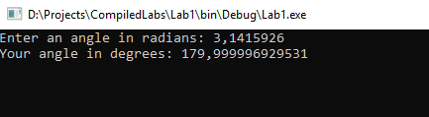

***Мова JavaScript***

1. Для кута в радіанах 2:

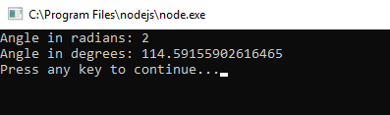

1. Для кута в радіанах 3,1415926: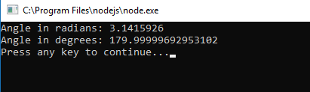

**Висновок:**

Робота була написана на двох мовах: C# та JavaScript. Алгоритм, що був реалізований у програмах, переводить число з радіанної міри в градусну. Для цього була застосована формула переводу Град = Рад * 180 / Пі. Коректність роботи програм була перевірена на певних даних і показала однакові результати, що свідчить про те, що алгоритм був виконаний правильно.